思维导图
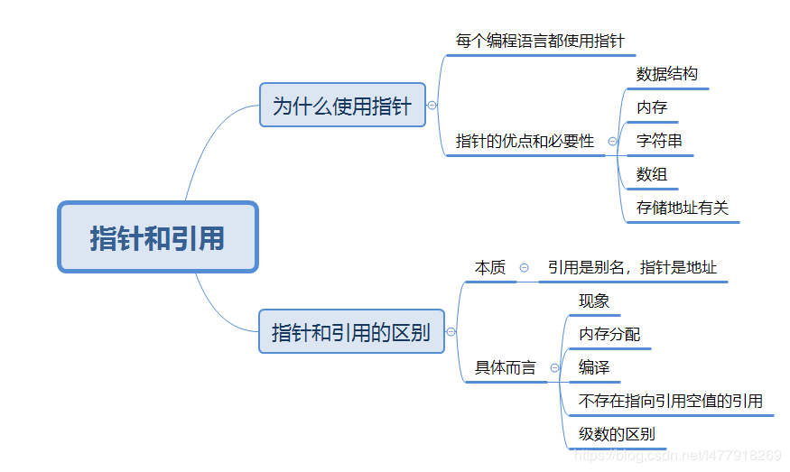

1.为什么使用指针
1.1每一个编程语言都使用指针
C++将指针暴露给了 用户（程序员），而java和C#等语言则将指针隐蔽起来了。
1.2使用指针的有点和必要性：
指针能够有效的表示数据结构
能动态分配内存，实现内存的自由管理
能方便的使用字符串
指针直接与数据的存储地址有关。比如：值传递不如地址传递高效，因为值传递先从实参的地址中取值，再赋值给形参代入函数计算。而指针则把形参的地址直接指向实参地址，使用时直接取出数据，效率提高。（这里形参的改变会影响实参的值）
2.指针和引用的区别
2.1本质：
引用是别名，指针是地址
2.2具体:
2.2.1 从现象上看：
指针在运行时可以改变所指向的值，而引用一旦与某个对象绑定后就不再改变。意思是：指针可以被重新赋值以指向另一个对象，但是引用则总是在初始化时被指定的对象，以后不能改变，但是指向的内容可以改变。(下面是这个规则的理解)
string str1 = "a";
string str3 = "b";
string &str2 = str1;
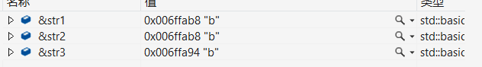
str2 = str3;

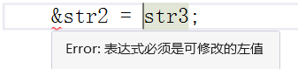

我们看到了“str2 = str3”之后，str2指向的还是str1的地址，str2映射的地址没有发生改变，只是指向的内容发生了改变。 如果用&str2作为左值，编译器会报错，提示“表达式必须是可以修改的值”，这也就是而引用一旦与某个对象绑定后就不再改变的意思，也就是str2是str1的别名，已经映射了str1的地址了，它不能再映射其他的地址，他不能作为其他变量的别名了。

2.2.2内存分配：
程序为指针变量分配区域，而不为引用分配内存区域。因为引用生命时必须初始化，从而指向一个已经存在的对象，引用不能为空值。
2.2.3编译：
程序在编译时分别将指针和引用添加到符号表上，符号表上记录的是变量名及变量所对应地址。指针变量在符号表上对应的地址值为指针变量的地址值，而引用在符号表上对应的地址值为引用对象的地址值。符号表生成后就不会再改，因此指针可以改变指向的对象（指针变量中的值可以改），而引用对象不能改。这是使用指针不安全而使用引用安全的主要原因。从某种意义上来说引用可以被认为是不能改变的指针。
2.2.4级数：
从理论上来说，对于指针没有级数限制，但是引用只有一级。
int** p1; // 合法。指向指针的指针
int*& p2; // 合法。指向指针的引用
int&* p3; // 非法。指向引用的指针是非法的
int&& p4; // 非法。指向引用的引用是非法的
2.2.5在效率上：
其实两者的效率是一致的，因为在底层中，指针和引用的参数都指向同一个地址。
在高级编程语言中，因为用*传参可能会指向空的地址或者错误的地址，所以要时时判断参数是否为空，导致降低效率。
而用&传参数，则参数不可能为空或者错误地址，这也算稍微提升了一些效率。

(1)指针：指针是一个变量，只不过这个变量存储的是一个地址，指向内存的一个存储单元；而引用跟原来的变量实质上是同一个东西，只不过是原变量的一个别名而已。
(2)可以有const指针，但是没有const引用；
(3)指针可以有多级，但是引用只能是一级（int **p；合法 而 int &&a是不合法的）
(4)指针的值可以为空，但是引用的值不能为NULL，并且引用在定义的时候必须初始化；
(5)指针的值在初始化后可以改变，即指向其它的存储单元，而引用在进行初始化后就不会再改变了。
(6)"sizeof引用"得到的是所指向的变量(对象)的大小，而"sizeof指针"得到的是指针本身的大小；
(7)指针和引用的自增(++)运算意义不一样；

